# Instalación de Power BI

Power BI es una de las herramientas de Business Intelligence más utilizadas en el mercado. Se trata de un software de Microsoft que viene perfectamente integrado con la suite de herramientas del paquete Office 365. Para el desarrollo de dashboards mediante Power BI tenemos dos opciones:

* **Power BI Service**: a través de un navegador y sin instalaciones. Es necesario tener una cuenta de Office 365 y está algo limitado.
* **Power BI Desktop**: aplicación de escritorio totalmente gratuita. Lo único que se necesita es un sistema operativo Windows.

El workflow de trabajo habitual es desarrollar en Power BI Desktop y después subir el dashboard al Service para compartirlo en la empresa. En este taller trabajaremos con Power BI Desktop.

## Descarga para Windows

Accede a [esta página](https://www.microsoft.com/es-ES/download/details.aspx?id=58494) web y podrás descargarlo en el idioma que quieras.

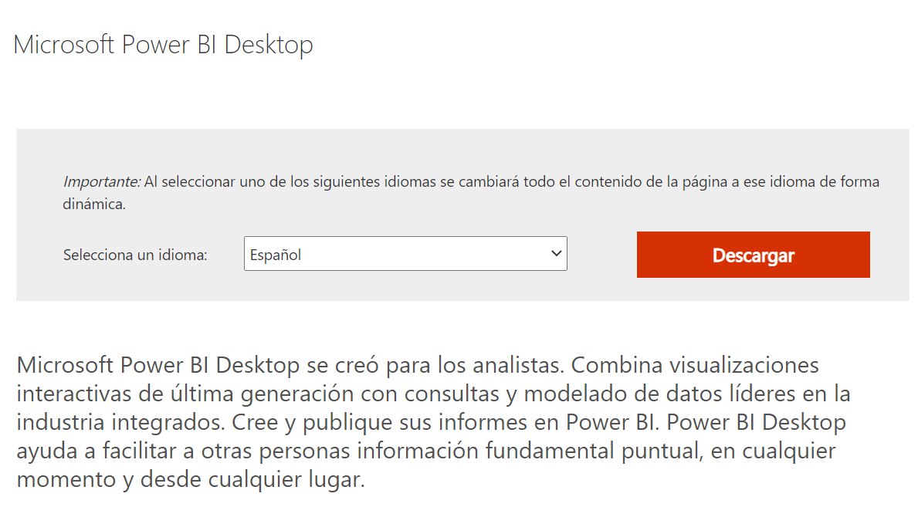

Selecciona el tipo de descarga. Lo normal será que tengas Windows 10 de 64 bits.

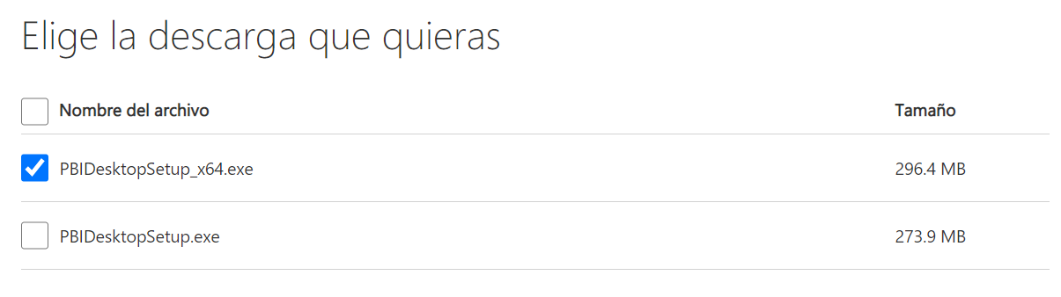

Te bajarás el ejecutable. No hay que cambiar ninguna opción particular durante la instalación. Deja lo que viene por defecto a no ser que quieras cambiar la ruta donde se instale Power BI Desktop.

NOTA: cuando inicies Power BI igual te pide una cuenta de office, pon que no tienes y listo.

## Instalación para MAC

Como Power BI es una herramienta de Microsoft, no es compatible con el sistema operativo de Apple. Por tanto, tendremos que utilizar una máquina virtual para simular un sistema operativo de Windows, dentro del de Apple.

Pasos a seguir:

1. Bajar Virtual Box
2. Bajar la imagen de Windows
3. Crear una máquina de Windows en Virtual Box
4. Arrancar y comprobar el funcionamiento
5. Instalar PBI dentro de la máquina virtual de Windows

### Bajar VirtualBox

VirtualBox es el software gratuito por excelencia empleado para lanzamiento de máquinas virtuales. Simplemente simula máquinas con otros sistemas operativos (Windows, Linux, iOS) dentro de tu ordenador. Es como tener un ordenador dentro de otro.

[Descarga VirtualBox de su página.](https://www.virtualbox.org/) De momento solo lo descargamos.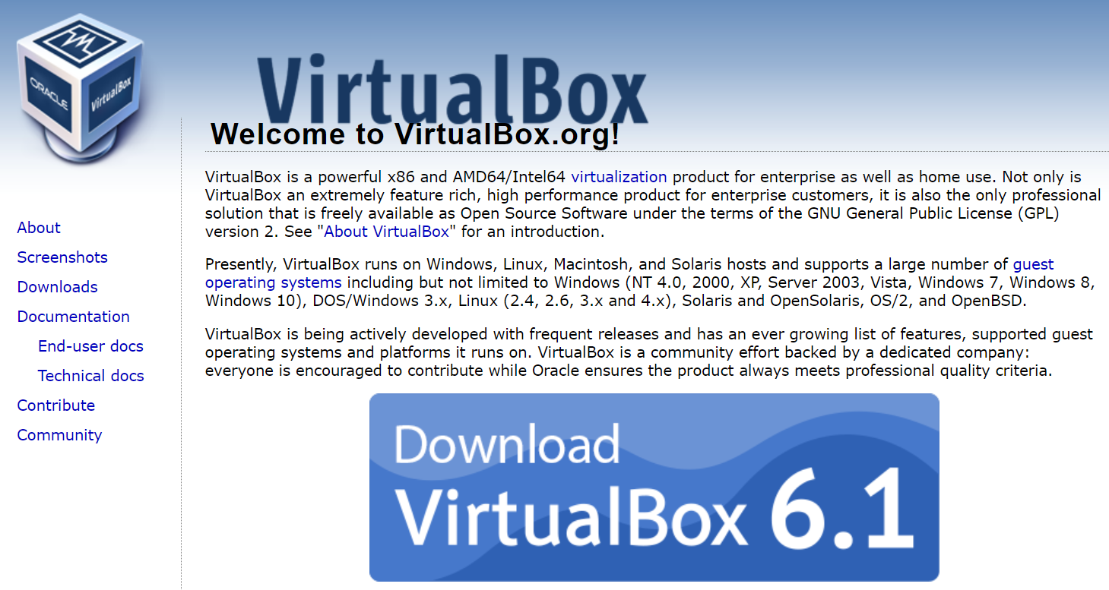

### Bajar la imagen de windows

La imagen de Windows (.iso) es el archivo que necesitas para arrancar un Windows en una máquina sin sistema operativo.

Necesitas un software desde el que descargarte la imagen de Windows. Ve a [esta página](https://www.heidoc.net/joomla/technology-science/microsoft/67-microsoft-windows-and-office-iso-download-tool) y haz click en “[Windows-ISO-Downloader.exe](https://www.heidoc.net/php/Windows-ISO-Downloader.exe)”.

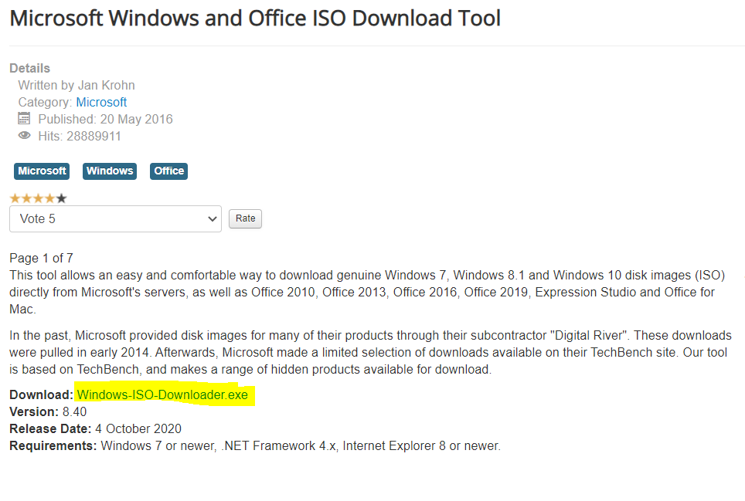

Cuando lo abras, tendrás que seleccionar el tipo de sistema operativo (Windows 10), y la versión. Te recomiendo la penúltima versión que haya, ya que la última igual trae algún bug pendiente de solucionar. La penúltima ya está consolidada.

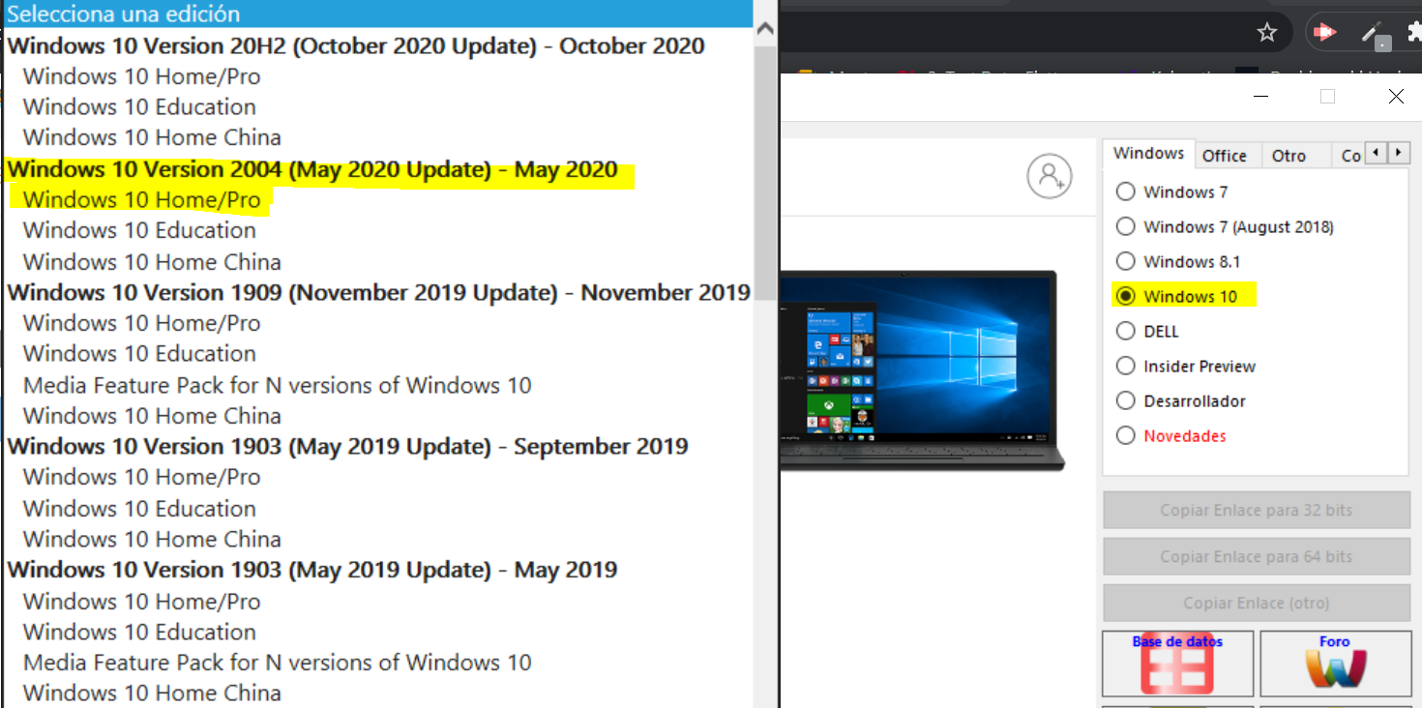

Se descargará un archivo con extensión “.iso” que utilizaremos a continuación.

WARNING. Es un sistema operativo, va a ocupar bastante. 5GB perfectamente.

### Crear una máquina de Windows en VirtualBox

Abre VirtualBox, haz click en el botón “Nueva” y ve yendo paso a paso

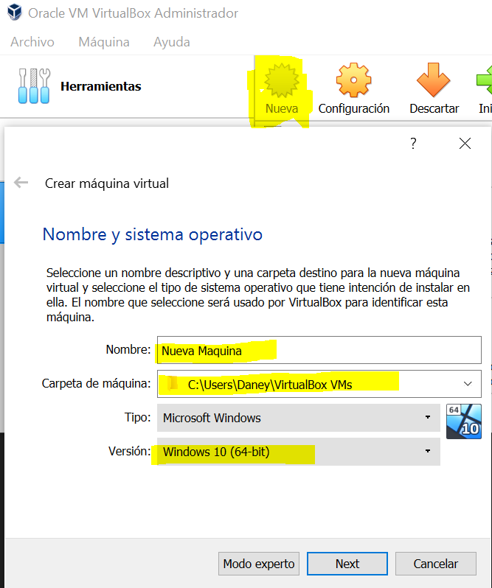

Si tienes bastante memoria RAM en tu ordenador (más de 8GB), selecciona más de la que viene por defecto. Suele venir (2048MB). Si tienes 8GB o menos de RAM, no lo toques. En caso contrario, súbelo a 4096 MB.

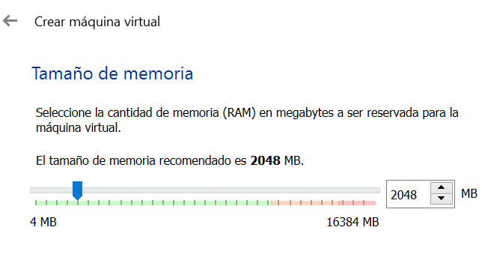

La máquina necesita 50GB de disco duro. Luego podremos modificar este parámetro.

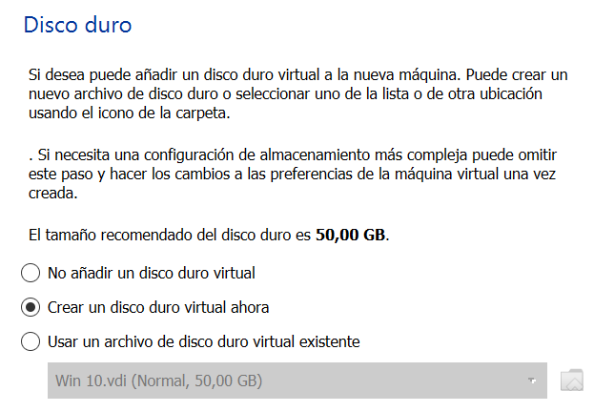

* Respecto al “Tipo de archivo de disco duro”, deja la selección que viene por defecto
* “Almacenamiento en unidad de disco duro física” también por defecto
* En la siguiente opción puedes modificar el disco duro. 20GB te puede valer.

### Arrancar y comprobar el funcionamiento

Ya tienes tu nueva máquina, arráncala (doble clik) y te pedirá un sistema operativo. Selecciona la imagen descargada en el punto 2.

En este momento estará arrancando un Windows 10 desde 0, en una máquina vacía.

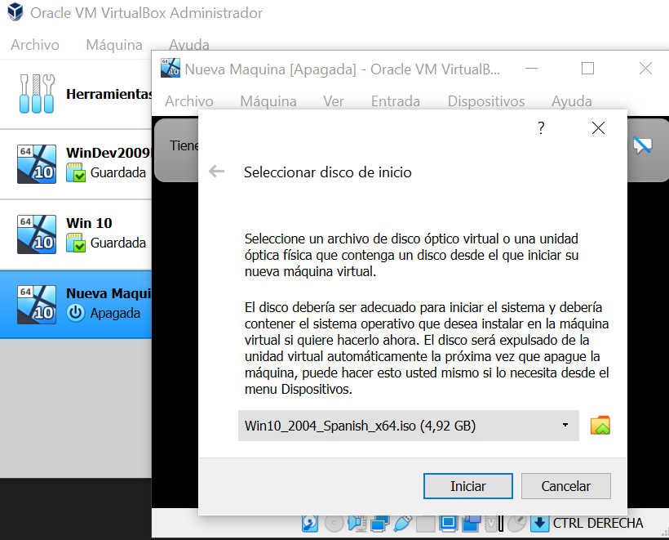

Empieza a decirle que quieres instalarlo y demás...y llegará un punto en el que te pedirá una clave de producto. Pon que no tienes clave de producto y listo.

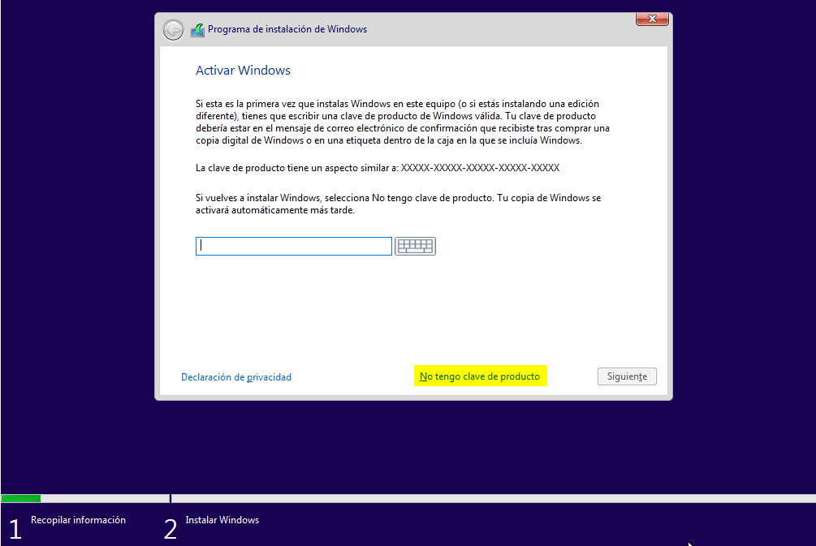

Después selecciona Windows 10 Home

Estás de acuerdo con los términos y condiciones

Ojo en la siguiente pantalla, hay que seleccionar “Personalizada: instalar solo Windows (avanzado)”

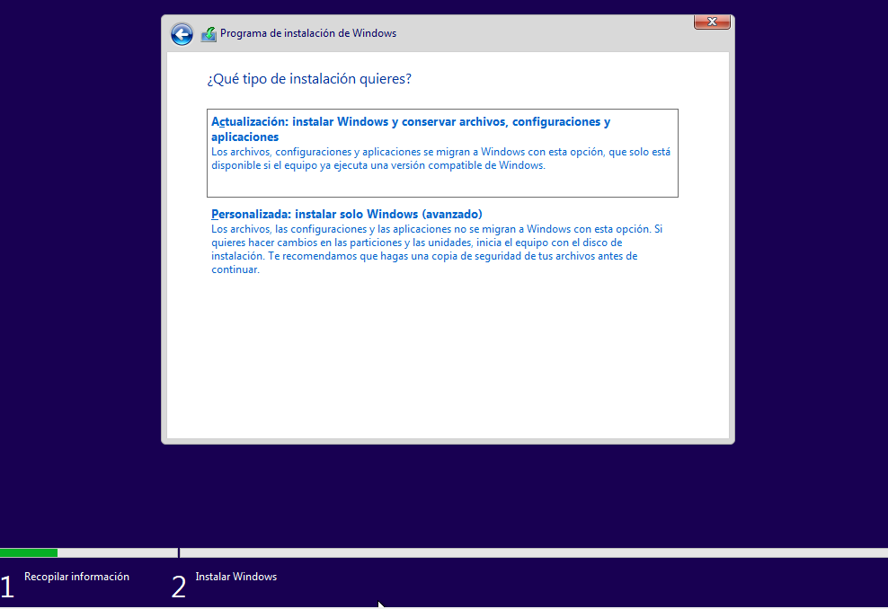

Selecciona el disco duro que habías creado.

Y a partir de aquí ya es darle a siguiente a todo y configurar el Windows al gusto. Necesitarás una [cuenta de Microsoft](https://signup.live.com/signup?lcid=3082&wa=wsignin1.0&rpsnv=13&ct=1603638971&rver=7.0.6738.0&wp=MBI_SSL&wreply=https%3a%2f%2faccount.microsoft.com%2fauth%2fcomplete-signin%3fru%3dhttps%253A%252F%252Faccount.microsoft.com%252F%253Frefp%253Dsignedout-index%2526refd%253Dwww.google.com&lc=3082&id=292666&lw=1&fl=easi2&mkt=es-ES&lic=1&uaid=9547887d75aa43e9ae1f2d6ca47432ac), si no tienes ya una

Cuando cerremos la máquina se quedará guardado el estado de donde la dejamos por última vez.

### Instalar Power BI dentro de la máquina virtual de Windows

Una vez tenemos el windows ya instalado y configurado, vamos al primer apartado del documento “Descarga para Windows”, que ahora sí que nos sirve.